Муниципальное автономное дошкольное образовательное учреждение

«МАДОУ "Детский сад № 59"»

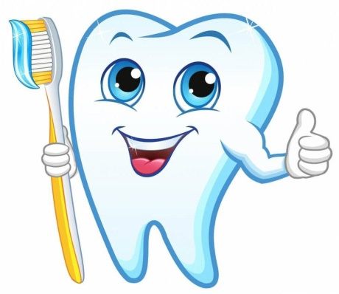

Как ухаживать за молочными зубами?

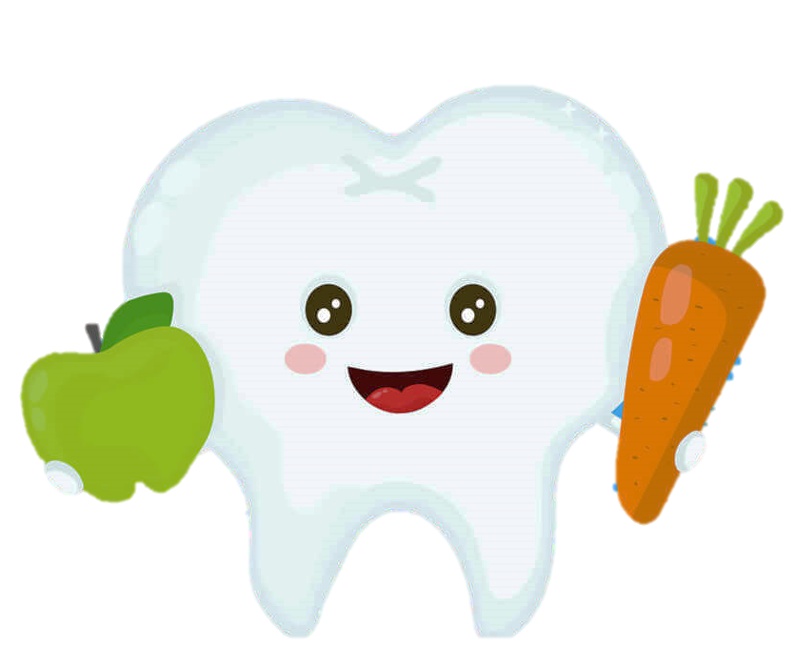

Авторы: воспитатели

МАДОУ «Детский сад №59»

Каргина А. К.

Халикова Ю. А.

ЧИСТИМ ЗУБКИ
Дарят море радости
Ребятишкам сладости,
Но печенье и конфетки
Часто портят зубы деткам.

Чтобы зубки не лечить
И улыбку сохранить,
Кушайте продукты –
Ягоды и фрукты.

А ещё, мои друзья,
Дам совет вам, не тая:
Нужно чистить зубки нам
По утрам и вечерам.
ПРАВИЛА:
1. Правильный рацион питания.
Исследования показали, что для укрепления зубов особенно полезны следующие вещества: кальций, фосфор, которыми особенно богаты молоко, сыр, творог, витамин Д, который образуется в коже под влиянием солнечного облучения или назначается детям в виде лекарственного препарата, витамин С, которым особенно богаты апельсины и другие цитрусовые, зеленый лук, смородина, шиповник, помидоры, капуста. Необходимы также витамин А, витамины группы 3, фтор и другие пищевые вещества.
2. Осторожно со сладким!
Оказывается, эмаль портят кислоты, которые выделяют бактерии, питающиеся углеводами. Поэтому важно, насколько долго сладкое задержалось во рту. От шоколада в этом плане вреда меньше, чем от леденцов. После конфеты дайте ребенку яблоко или морковку, если нет возможности воспользоваться щеткой.
3. Соответствующая степень измельчения пищи.
Соответственно созреванию жевательного аппарата, прорезыванию зубов, особенностям функционирования органов пищеварения по мере роста ребенка должна меняться и степень измельчения пищи. Причем для стимуляции всех этих процессов очень важно, чтобы консистенция пищи или кулинарная обработка ее не задерживали физиологического своевременного развития всех вышеупомянутых систем в организме ребенка.
С этих позиций консистенция пищи должна своевременно меняться: для ребенка от О до 3 месяцев - жидкая, от 4 до 6 мес. - жидкая и гомогенизированная, от 7 до 9 мес. надо использовать и протертую пищу, от 10 до 12 мес. - рубленая, от 1 года до 1,5 лет - мелкие кусочки, от 1,5 до 3 лет - более крупные кусочки, после 3 лет - порционные блюда куском.
4. Физкультура для зубов.
Приучайте ребенка тщательно разжевывать пищу, не есть наспех, кое-как. Правда, некоторые дети предпочитают мягкий хлеб, оставляют на тарелке корки, очищают кожуру с яблока, не едят сырой репы, морковки, брюквы. Между тем зубы, как и все органы, нуждаются в работе, в тренировке. Превратите ваш урок в игру. Чем скорее малыш осознает, как важно зубику погрызть твердую пищу, тем скорее он начнет контролировать процесс пережевывания пищи.
5. Ежедневные гигиенические процедуры.
Ухаживать за молочными зубами следует начинать сразу после появления первого зуба. Осторожно обтирайте зубки влажной ватной палочкой или салфеткой. Обращайте особое внимание на переход к деснам и - если уже прорезалось много зубов - на жевательные поверхности и промежутки между зубами. Когда малышу исполнится примерно два года, можете научить его полоскать рот после еды и даже давать ему "учебную" зубную щетку (толстая ручка маленькая головка, мягкая щетина), сначала без пасты. Конечно, он будет только жевать ее, но в то же время привыкнет пользоваться этим предметом и регулярно заниматься своими зубами. За их правильной чисткой вы должны следить сами, ибо дети обучаются тщательно чистить зубы лишь примерно к восьми годам.
6. Регулярное посещение зубного врача.
С двух лет ребенка следует два раза в год показывать зубному врачу. Только он может определить, все ли в порядке. Небрежность в этом отношении впоследствии дорого вам обойдется. 13 7 лет полезно побывать у специалиста по челюстной ортопедии, чтобы можно было своевременно скорректировать возможное неправильное положение зубов. Но если вы еще раньше заметите какие-то дефекты развития верхней или нижней челюстей, немедленно попросите зубного врача направить вас к специалисту.

